**מעבדה 3**

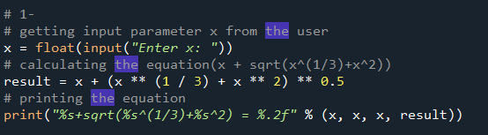מגיש: אביחי חדד(209286665)

**תרגיל 1:** קוד:

פלט:

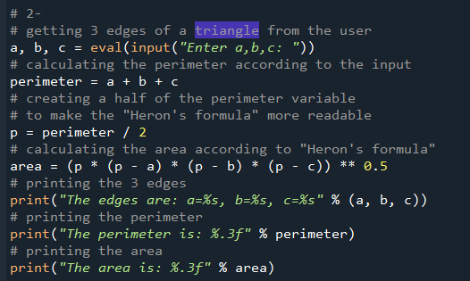

**תרגיל 2:** קוד:

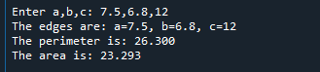

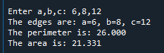פלט:

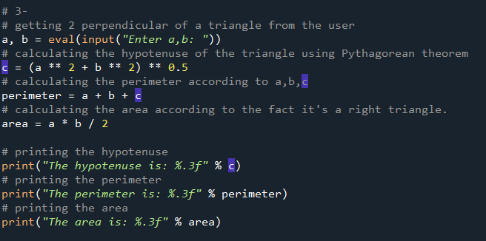**תרגיל 3:** קוד:

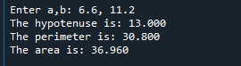

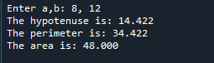פלט:

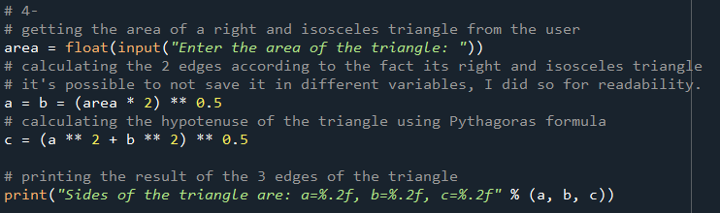

**תרגיל 4:** קוד:

פלט: